


รายงานผลการดำเนินการ
ตามมาตรการยกระดับคุณธรรมและความโปร่งใสภายในหน่วยงาน ประจำปีงบประมาณ พ.ศ. 2569
INTEGRITY AND TRANSPARENCY ASSESSMENT: ITA
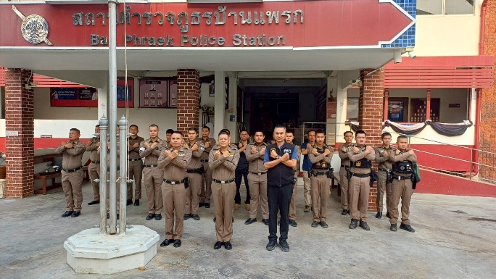
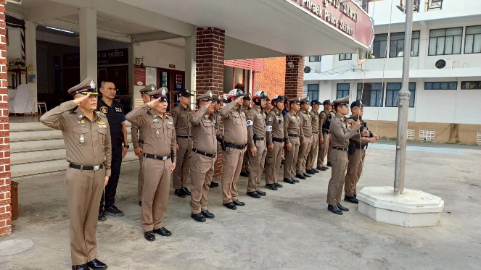
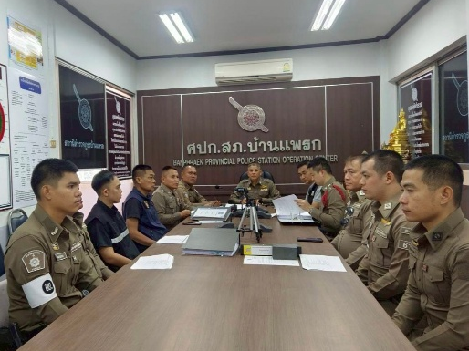

สถานีตำรวจภูธรบ้านแพรก



การรายงานผลการดำเนินการมาตรการยกระดับ
คุณธรรมและความโปร่งใสภายในหน่วยงาน
ประจำปีงบประมาณ พ.ศ. 2569
ของสถานีตำรวจภูธรบ้านแพรก

ตามที่สำนักงานคณะกรรมการป้องกันและปราบปรามการทุจริตแห่งชาติ ได้ร่วมกับสำนักงานตำรวจแห่งชาติ ในการขยายการประเมินคุณธรรมและความโปร่งใสในการดำเนินงานของหน่วยงานภาครัฐ (Integrity and Transparency Assessment: ITA) ลงสู่ “สถานีตำรวจทั่วประเทศ” ในปีงบประมาณ พ.ศ.2569 ในฐานะหน่วยงานในสำนักงานตำรวจแห่งชาติซึ่งมีภารกิจในการบริการประชาชนในเขตพื้นที่ เพื่อสะท้อนให้เห็นถึงบทบาทและความสำคัญของการบริหารราชการของสถานีตำรวจ และเกิดกลไกการมีส่วนร่วมและการป้องกันการทุจริตในการบริหารราชการ จึงมีความจำเป็นอย่างยิ่งที่จะต้องมีการพัฒนาระบบการบริหารราชการ การให้บริการให้มีคุณธรรมและความโปร่งใส
1. การชี้แจงและให้ข้อมูลเกี่ยวกับการประเมินคุณธรรมและความโปร่งใสในการดำเนินงาน ของหน่วยงานภาครัฐ (Integrity and Transparency Assessment: ITA) ของสถานีตำรวจ ประจำปีงบประมาณ พ.ศ.2569 แก่เจ้าหน้าที่ตำรวจในหน่วยงาน

สถานีตำรวจภูธรบ้านแพรก ได้ดำเนินการเตรียมความพร้อมรับการประเมินคุณธรรมและความโปร่งใส ในการดำเนินงานของหน่วยงานภาครัฐ (Integrity and Transparency Assessment: ITA) ของสถานีตำรวจ ประจำปีงบประมาณ พ.ศ.2569 รายละเอียดดังนี้

1.1 การแต่งตั้งคณะกรรมการดำเนินการในการขับเคลื่อนและกำกับติดตามการประเมิน และ มอบหมายผู้รับผิดชอบการจัดทำข้อมูล
เพื่อให้การดำเนินงานการประเมินคุณธรรมและความโปร่งใสในการ ดำเนินงานเป็นไปด้วยความเรียบร้อย บรรลุเป้าหมายตามที่กำหนดไว้จึงแต่งตั้งคณะดำเนินการในการขับเคลื่อนและกำกับติดตามการ ประเมินคุณธรรม และความโปร่งใส ในการดำเนินงานของหน่วยงานภาครัฐ (Integrity & Transparency )Assessment : ITA) ประจำปีงบประมาณ ๒๕๖9 จึงมีคำสั่งสถานีตำรวจภูธรบ้านแพรก ที่ 67/2569 เรื่อง แต่งตั้งคณะทำงานในการขับเคลื่อนและกำกับติดตามการประเมินคุณธรรมและความโปร่งใสในการดำเนินงานของหน่วยงานภาครัฐ (Integrity & Transparency Assessment : ITA) ของ สถานีตำรวจภูธรบ้านแพรก ลงวันที่ 13 มิถุนายน 2569 มีการมอบหมายเจ้าหน้าที่ผู้รับผิดชอบในการยกระดับคุณธรรมและความโปร่งใสภายในหน่วยงานอย่างเป็นรูปธรรม และมอบหมายผู้รับผิดชอบการยกระดับการเผยแพร่ข้อมูลสาธารณะ (OIT)

-2-
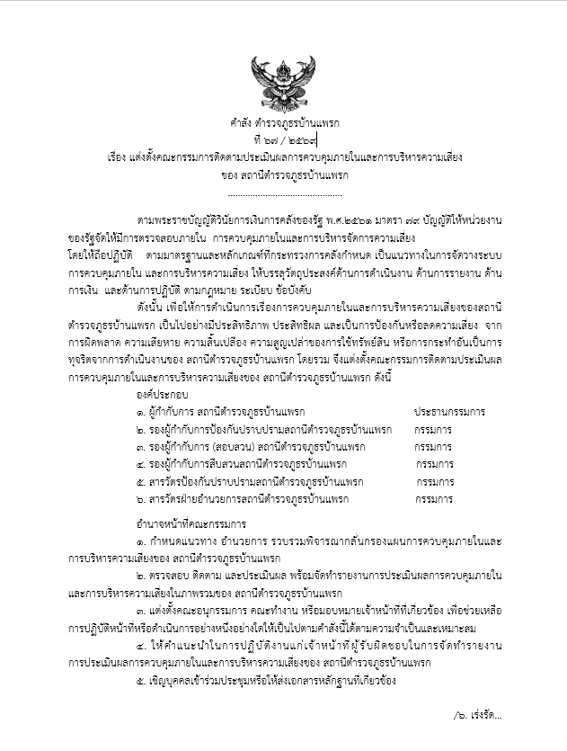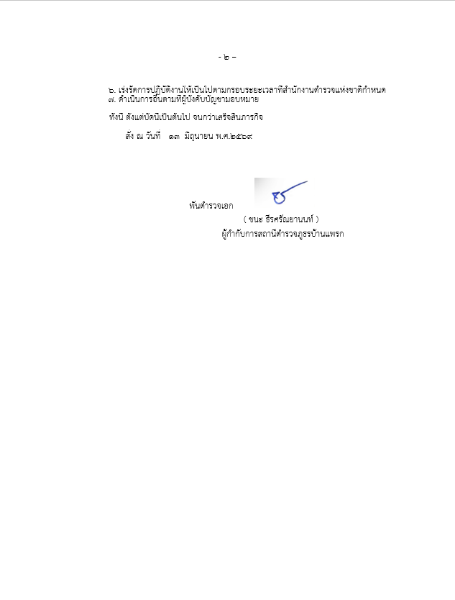
1.2 มีการประชุมชี้แจงและให้ข้อมูลเกี่ยวกับการประเมินคุณธรรมและความโปร่งใสในการดำเนินงานของหน่วยงานภาครัฐ (Integrity and Transparency Assessment: ITA) ของสถานีตำรวจ ประจำปีงบประมาณ พ.ศ.2569 แก่เจ้าหน้าที่ตำรวจในหน่วยงานได้รับทราบ
วันที่ 12 มี.ค. 2569 พ.ต.อ.ชนะ ธีรศรันยานนท์ ผกก.สภ.บ้านแพรก ได้จัดประชุมชี้แจงการประเมินคุณธรรมและความโปรงใสในการดำเนินงานหน่วยงานภาครัฐ (Integrit & Transparency Assessment : ITA) ของสถานีตำรวจภูธรบ้านแพรก ประจำปีงบประมาณ พ.ศ.2569 และให้ข้อมูลเกี่ยวกับการประเมินการรับรู้แก่เจ้าหน้าที่ตำรวจในสังกัด ตามแบบวัดการรับรู้ของผู้มีส่วนได้ส่วนเสียภายใน Internal Integrity and Transparency Assessment (IIT), แบบวัดการรับรู้ของผู้มีส่วนได้ส่วนเสียภายนอก (External Integrity and Transparency Assessment: EIT) และการเปิดเผยข้อมูลสาธารณะ (Open Data Integrity and Transparency Assessment: OIT) ให้กับเจ้าหน้าที่ตำรวจในสังกัดได้รับทราบ
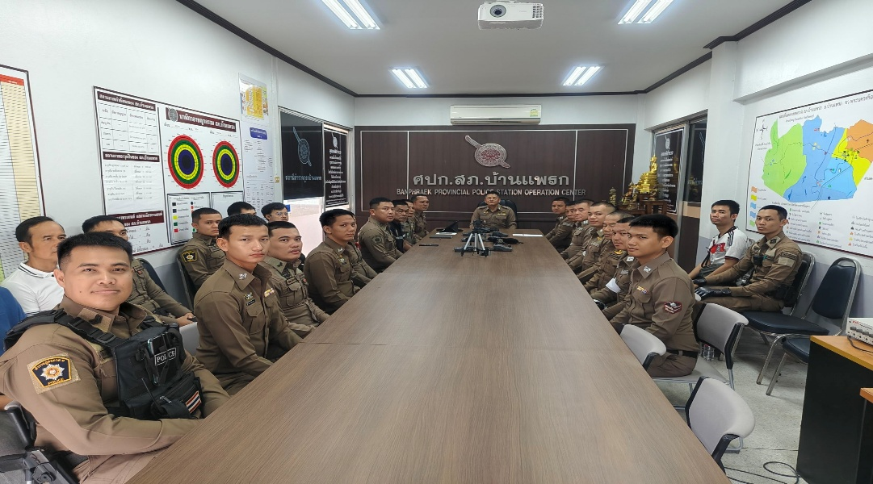
-3-

1.3 มีการศึกษาและวิเคราะห์กรอบการประเมินประเด็นที่ต้องดำเนินการและประเด็นที่ต้องปรับปรุงพัฒนา ในปีงบประมาณ พ.ศ.2569 และกำหนดผู้รับผิดชอบ
ภาพกิจกรรม การศึกษาและวิเคราะห์ กรอบการประเมินประเด็นที่ต้องดำเนินการและประเด็น ที่ต้องปรับปรุงพัฒนา ในปีงบประมาณ พ.ศ.2569 และกำหนดผู้รับผิดชอบ

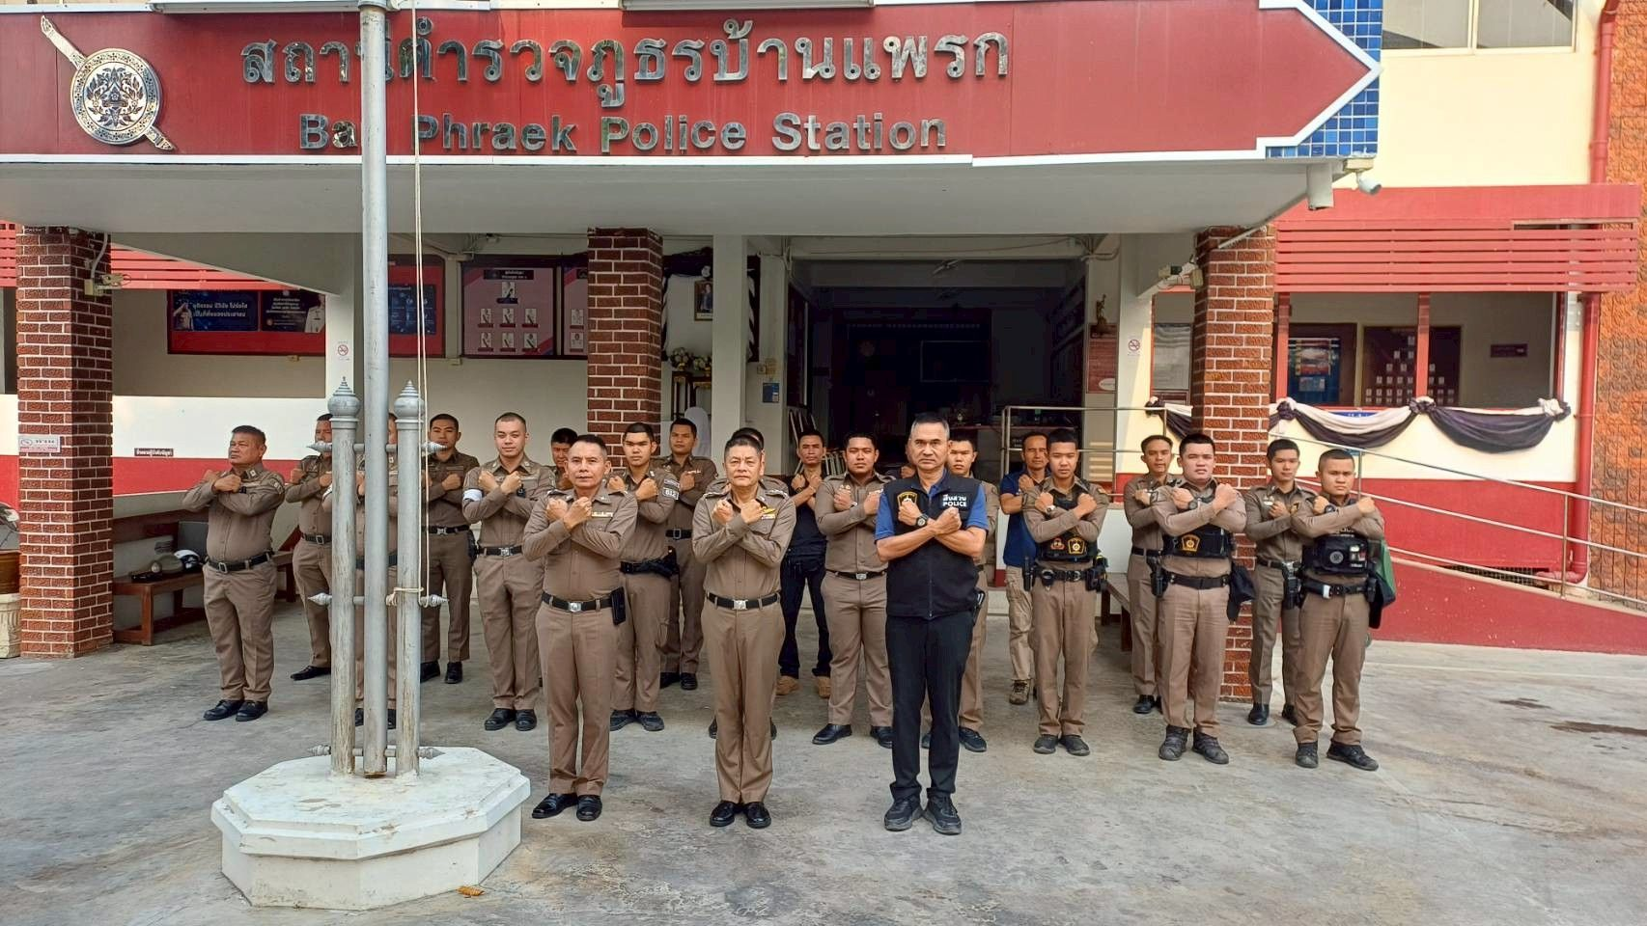

วันที่ 12 มีนาคม 2569 พ.ต.อ.ชนะ ธีรศรันยานนท์ ผกก.สภ.บ้านแพรก ประชุมมอบนโยบาย ติดตามกำกับ ขับเคลื่อน การประเมินคุณธรรมและความโปร่งใส่ในการดำเนินงานของหน่วยงานภาครัฐ (Inteerity and Transparency Assessment : ITA) ประจำปีงบประมาณ พ.ศ.๒๕๖9 แก่เจ้าหน้าที่ธุรการทุกสายงาน กำหนดเจ้าหน้าที่ผู้รับผิดชอบในแต่ละหัวข้อตัวชี้วัด เพื่อประสิทธิภาพในการดำเนินงานและให้แต่ละสายงาน นำผลการชี้แจงไปขยายผลในสายงานตนเอง
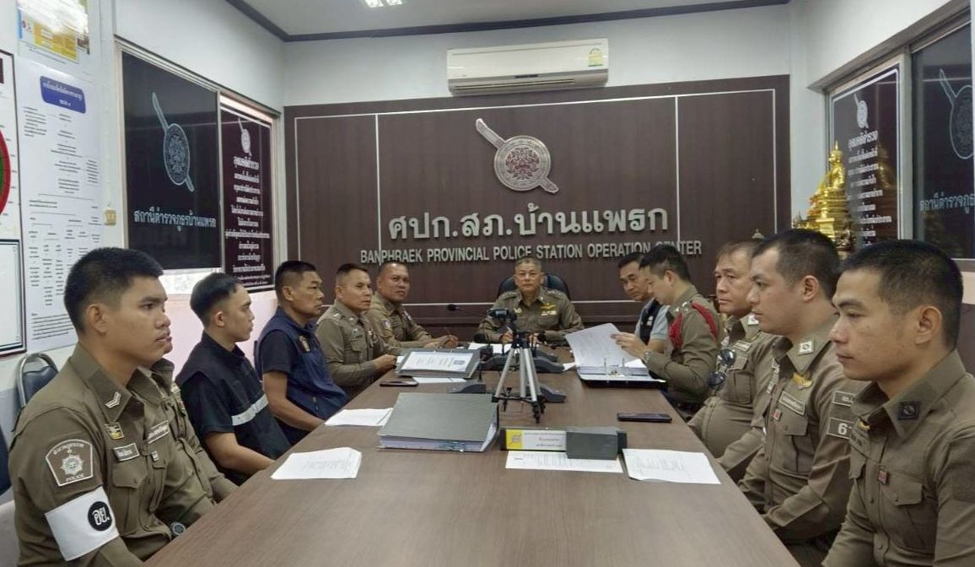
พร้อมทั้งวิเคราะห์ปัญหาประเด็นที่ต้องปรับปรุบปรุงพัฒนา เพื่อให้การประเมิณมีคุณภาพที่ดียิ่งขึ้น สร้างวัฒนธรรมองค์กรคุณธรรมและโปร่งใส ต่อต้อต้านการทุจริต ต่อต้านการรับสินบนในหน่วยงาน และมอบนโยบายการไม่รับของขวัญ ของกำนัล หรือประโยชน์อื่นใด (No Git Policy) จากการปฏิบัติหน้าที่ ให้กับข้าราชการตำรวจในสังกัด

-4-

2. การกำกับ ติดตามการเผยแพร่ข้อมูลสาธารณะ ของหัวหน้าสถานีตำรวจ

ด้าน | ประเด็นที่ต้องปรับปรุง/ยกระดับการพัฒนา | ผู้รับผิดชอบ | ผลการดำเนินการ
การกำกับติดตามการ เผยแพร่ข้อมูล สาธารณะอย่างต่อเนื่องโดยหัวหน้าสถานีตำรวจ | - ดำเนินการประชาสัมพันธ์และ การให้บริการด้านข้อมูล ข่าวสารและขั้นตอนการติดต่องานให้กับผู้มาใช้บริการ หรือผู้มาติดต่อราชการ ส่งผลให้ประชาชนไม่ทราบแนวทาง ขั้นตอนที่ต้องปฏิบัติ | - งานอำนวยการ  - งานสอบสวน | - ดำเนินการจัดทำป้ายประชาสัมพันธ์และการให้บริการ ด้านข้อมูล ข่าวสาร และขั้นตอนการ ติดต่องานให้กับ ผู้มาใช้ บริการ
 | - ประชาสัมพันธ์ขั้นตอน คู่มือการให้บริการ e-service รวมทั้ง ประชาสัมพันธ์ช่องทางการให้ ประชาชนเข้ามามีส่วนร่วม เสนอแนะ หรือช่องทางการแจ้ง เรื่องร้องเรียนการทุจริต | - งานอำนวยการ  - งานป้องกันราบปราม  - งานสอบสวน  - งานจราจร | -ดำเนินการประชาสัมพันธ์ ขั้นตอน คู่มือการให้บริการ e-service และช่องทางการให้บริการประชาชนอื่นๆ
 | - การประชาสัมพันธ์แนวทางการ พัฒนาสถานีตำรวจยุคใหม่ ที่มีการพัฒนาระบบการให้ บริการ online หรือ มีการนำเทคโนโลยีสารสนเทศเข้ามาใช้ ในการป้องกันและปราบปรามอาชญากรรม จุดสกัด/ตรวจค้น ส่งผลให้ประชาชนทราบแนวทางการปฏิบัติงานและการพัฒนาที่เกิดขึ้นของสถานีตำรวจ | - งานอำนวยการ  - งานป้องกันราบปราม  - งานสอบสวน  - งานสืบสวน  - งานจราจร | -ดำเนินการประชาสัมพันธ์ แนวทางการพัฒนาสถานีตำรวจการให้บริการ online
ภาพกิจกรรม การประชุมกำกับ ติดตามการเผยแพร่ข้อมูลสาธารณะ ของหัวหน้าสถานีตำรวจ

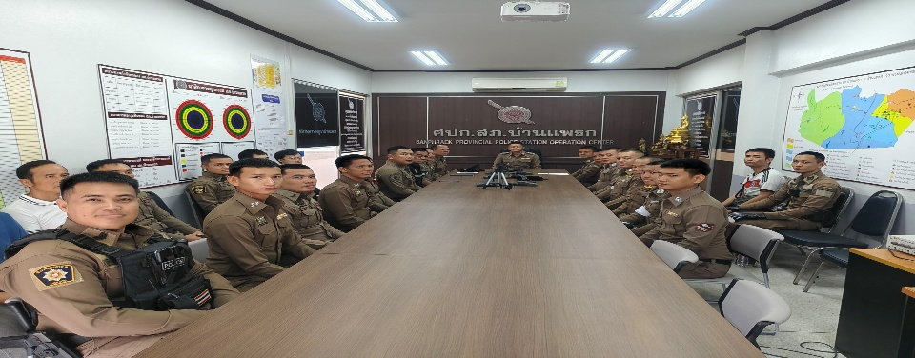

-5-
3. ภาพกิจกรรม การประชุมการมอบหมายผู้รับผิดชอบการยกระดับการเผยแพร่ข้อมูลสาธารณะ (Open Data Intgrity and Transparancy Assessment : OIT)

การพัฒนายกระดับการให้บริการ | ผลการดำเนินการ
กิจกรรม การประชุม มอบหมายผู้รับผิดชอบ การยกระดับการเผยแพร่ข้อมูลสาธารณะ (OIT) และการกำกับ ติดตามการพัฒนา โดยหัวหน้าสถานีตำรวจ | - มีการประชุม มอบหมายผู้รับผิดชอบ การยกระดับการเผยแพร่ข้อมูลสาธารณะ (OIT)

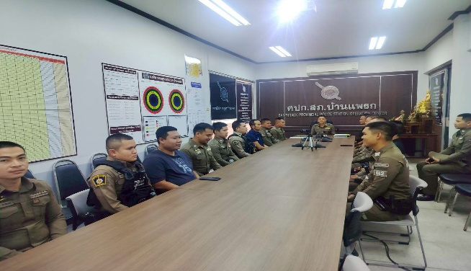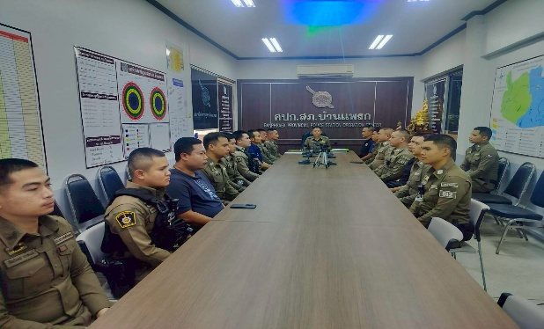

วันที่ 2 เมษายน 2569 พ.ต.อ.ชนะ ธีรศรันยานนท์ ผกก.สภ.บ้านแพรก ประชุมชี้แจงเจ้าหน้าที่ธุรการ ทุกสายงาน เพื่อติดตามผลการดําเนินการและขับเคลื่อน ผู้รับผิดชอบการดําเนินการ การเปิดเผยข้อมูลสาธารณะ (Open Data Integrity and Transparency Assessment : OIT) การประเมินคุณธรรมและ ความโปร่งใสในการดําเนินงานของหน่วยงานภาครัฐ ของสถานีตํารวจภูธรบ้านแพรก ประจําปีงบประมาณ 2569 ในด้านต่างๆ

-6-

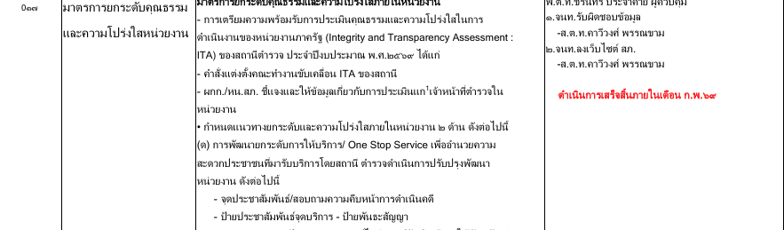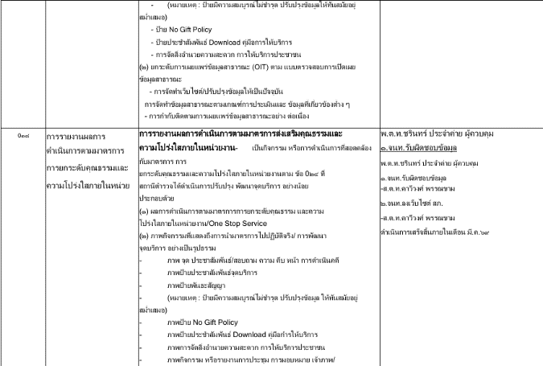
4. รายงานผลการดำเนินการตามมาตรการ/กิจกรรม การพัฒนาคุณภาพการปฏิบัติงานและการให้บริการเพื่อยกระดับภาพลักษณ์ ความสุจริตของสถานีตำรวจภูธรบ้านแพรกต่อสาธารณะ

สถานีตำรวจภูธรบ้านแพรก จัดทำแนวทางการให้บริการเพื่อให้ผู้รับบริการได้รับทราบแนวทางการปฏิบัติ ที่ถูกต้อง และมีช่องทางการรับรู้การรับบริการหลายช่องทาง ดังนี้
1) การพัฒนา ยกระดับการให้บริการ/One Stop Service

การพัฒนายกระดับการให้บริการ | ผลการดำเนินการ
การประชาสัมพันธ์ ณ จุดบริการ  (One Stop Service) | - การจัดให้มีผู้ทำหน้าที่ประชาสัมพันธ์บนสถานีตำรวจ เพื่อให้ คำแนะนำขั้นตอนการติดต่องานแก่ผู้มาใช้บริการ หรือผู้มาติดต่อ ราชการ  - เจ้าหน้าที่ปฏิบัติหน้าที่ด้วยจิตใจของการให้บริการที่ดีมีความเป็น มิตรใช้วาจาและกิริยาอาการสุภาพ แสดงการให้เกียรติผู้มาติดต่อ ราชการ
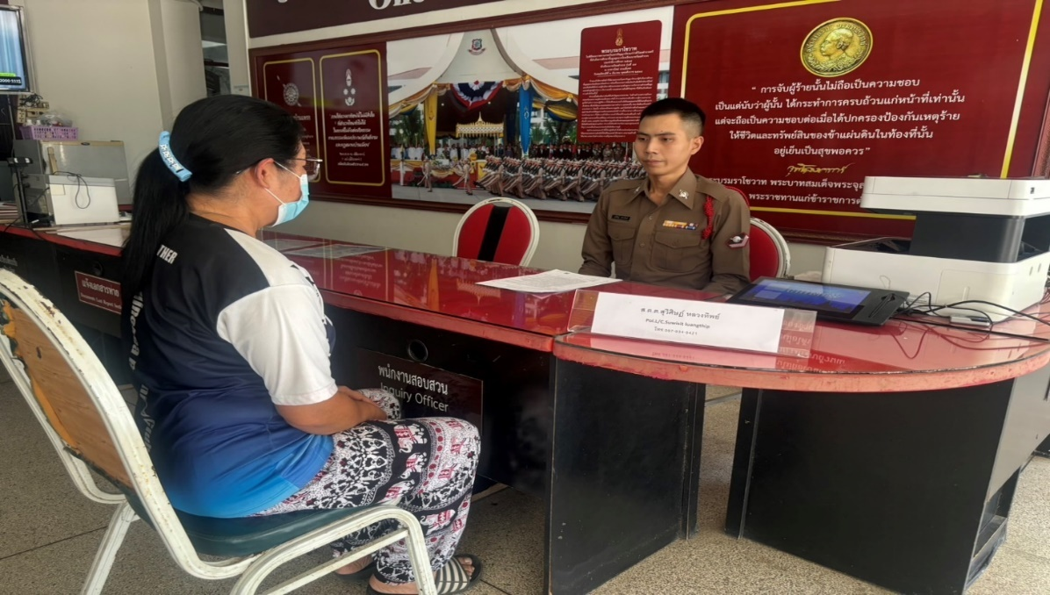

-7-

การพัฒนายกระดับการให้บริการ | ผลการดำเนินการ
ป้ายประชาสัมพันธ์ ณ จุดบริการ  (One Stop Service) | - ติดตั้งป้ายประชาสัมพันธ์ ยศ ชื่อ สกุล เบอร์โทรศัพท์ ของพนักงานสอบสวนผู้รับผิดชอบให้ประชาชนทราบ เพื่อสอบถามความคืบหน้าการดำเนินคดีที่ตนได้แจ้งความร้องทุกข์ไว้  - มีการจัดรวมงานบริการไว้ในบริเวณเดียวกัน หรือต่อเนื่องกัน ได้แก่ งานรับแจ้งความ ร้องทุกข์กล่าวโทษ และงานเปรียบเทียบ ปรับคดีอาญา และ/หรือ คดีจราจร
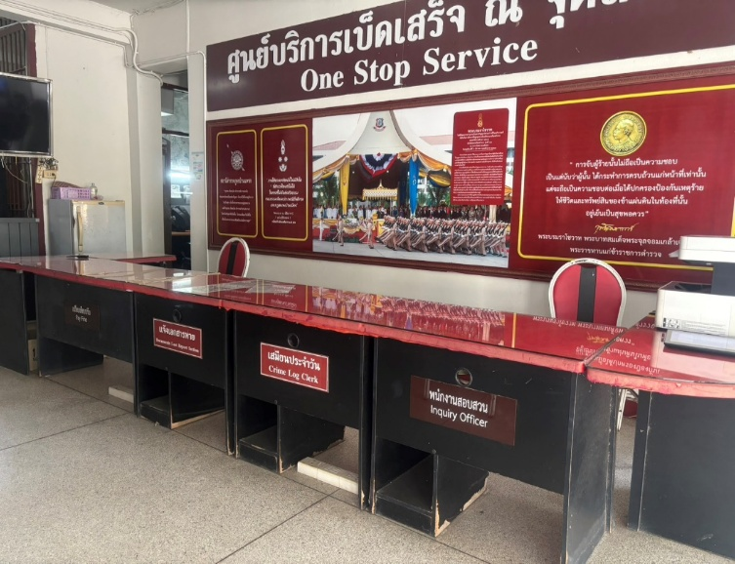
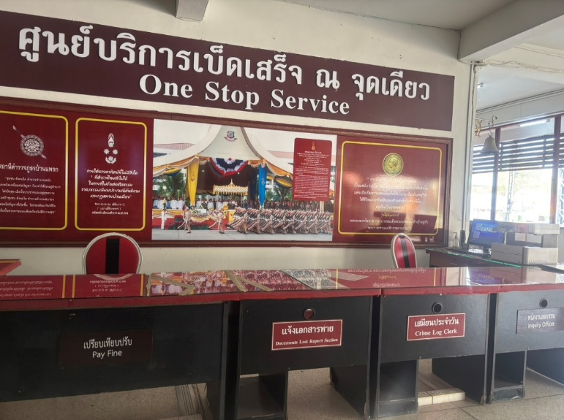

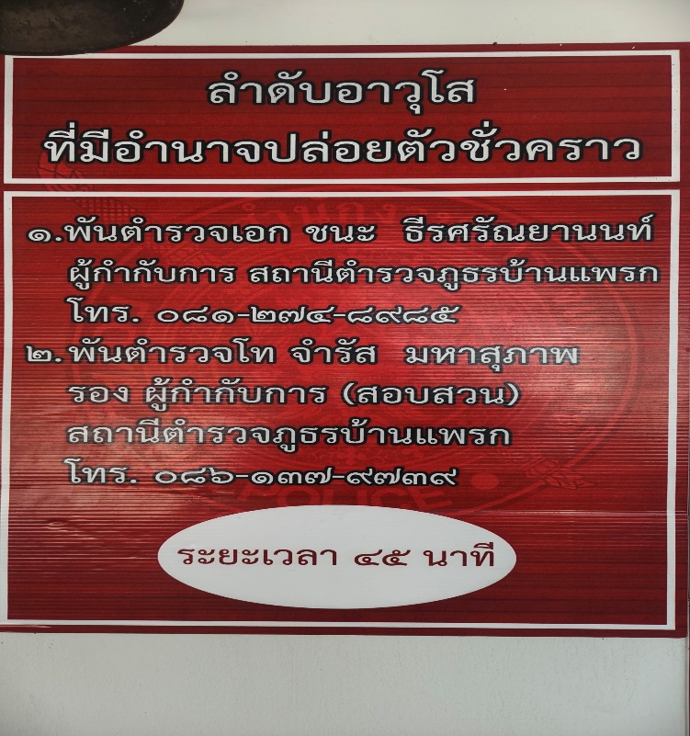
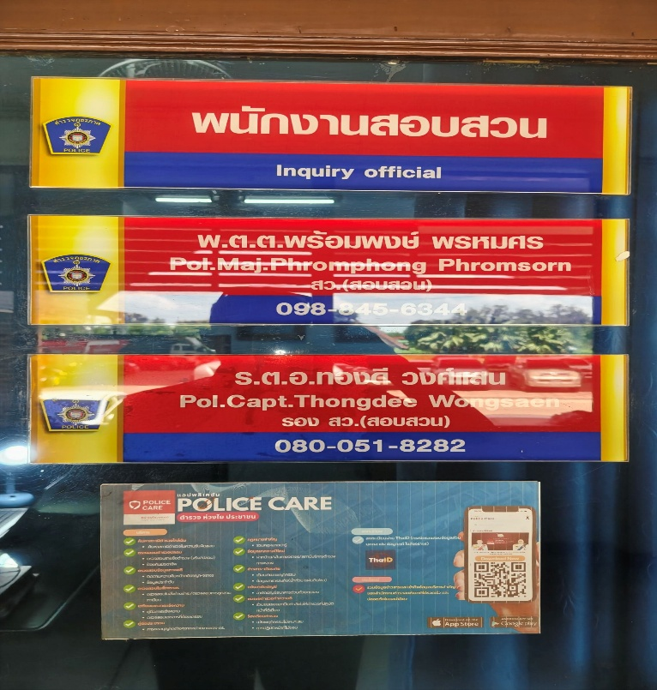

-8-

2) ภาพประชาสัมพันธ์การสื่อสาร บทบาทภารกิจและผลการปฏิบัติงาน ของสถานีตำรวจภูธรบ้านแพรก ให้กับประชาชนที่มารับบริการได้รับทราบ

การพัฒนายกระดับการให้บริการ | ผลการดำเนินการ
ป้ายพันธะสัญญา | - การกำหนดกรอบกิจกรรมการปฏิบัติงานของสถานีตำรวจภายใต้ ระบบการทำงานและทรัพยากรที่มีอยู่ในแต่ละพื้นที่เพื่อ กำหนด เป็นพันธะสัญญาให้บริการ โดยแสดงขั้นตอนและระยะเวลาของ การให้บริการของสถานีตำรวจที่ผู้มาใช้บริการควรทราบ  - ป้ายมีความสมบูรณ์ไม่ชำรุด ปรับปรุงข้อมูล ให้ทันสมัยอยู่ สม่ำเสมอ)

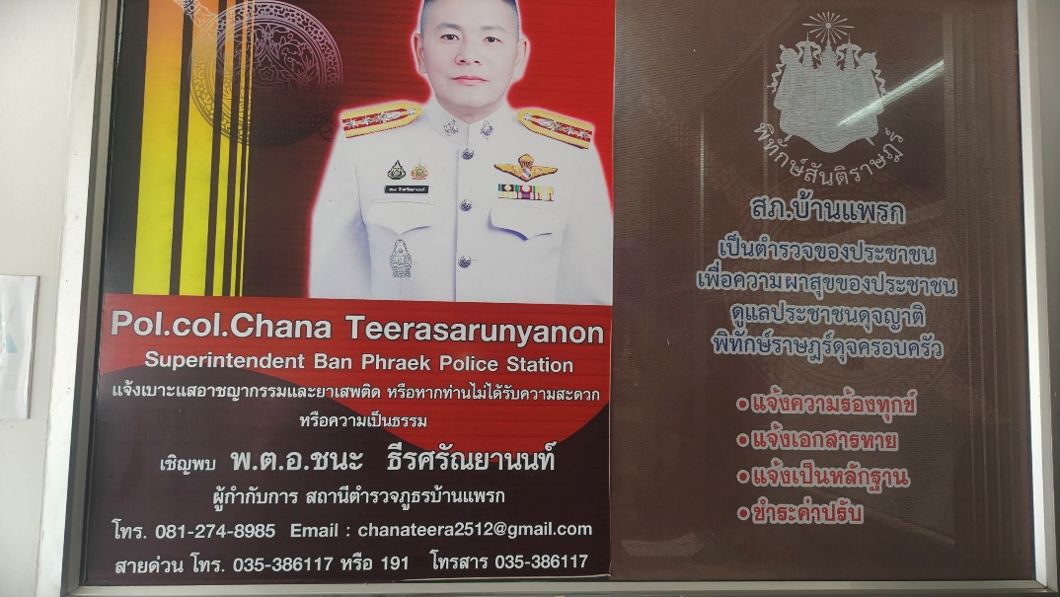

-9-

การพัฒนายกระดับการให้บริการ | ผลการดำเนินการ
ป้าย No Gift Policy | - ติดไว้ในจุด บริการของสถานี เพื่อให้ประชาชนทราบว่า หน่วยงาน ประกาศว่าเจ้าหน้าที่ทุกคนในสังกัดไม่รับของขวัญหรือของกำนัลจาก การปฏิบัติหน้าที่และต่อต้านการรับสินบน โดยมี พ.ต.อ.ชนะ ธีรศรันยานนท์ หัวหน้าหน่วยงานประกาศ




-10-

การสื่อสาร บทบาทภารกิจ
การพัฒนายกระดับการให้บริการ | ผลการดำเนินการ
1. การสื่อสารบทบาทภารกิจโดยผ่านเจ้าหน้าที่ตำรวจ สภ.บ้านแพรก โดยตรง | - จัดเจ้าหน้าที่ประชาสัมพันธ์ วันเวลาทำการ จ-ศ เวลา ๐๘.๓๐ - ๑๖.๓๐ น.  - จัดเจ้าหน้าที่วิทยุ บริการรับโทรศัพท์แจ้งเหตุ หรือสอบถามปัญหา ตลอด ๒๔ ชั่วโมง  - อบรมชี้แจงเจ้าหน้าที่ตำรวจทุกนาย ให้ตอบปัญหา และให้ความช่วยเหลือประชาชนทุกหน้าที่ เมื่อได้รับการร้องขอ
๒. การเผยแพร่ คู่มือประชาชนในการขอรับบริการที่เข้าถึงง่ายแสะเข้าใจง่าย การเผยแพร่ข้อมูล เอกสารหลักฐานที่ต้องจัดเตรียมในการขอรับบริการต่างๆ ที่มีความชัดเจน มีการสื่อสารภาพลักษณ์องค์กรที่ทันสมัย และโปร่งใส เพื่อให้เข้าถึงบทบาทและภารกิจของ สภ.บ้านแพรก | - จัดทำป้ายประชาสัมพันธ์ และ QR Code (สแกนเข้าถึงง่ายและเข้าใจง่าย การเผยแพร่ข้อมูล เอกสารเพื่อดู/ตาวน์โหลด) ลำดับขั้นตอนการแยกตามสายงานหลักฐาน ที่ต้องจัดเตรียมในการขอรับริการต่าง ๆ ที่และระยะเวลาที่ใชติดต่อ ไว้ที่จุดประชาสัมพันธ์ หรือมีความชัดเจน มีการสื่อสารภาพลักษณ์องค์กรที่จุดที่ประชาชนเห็นได้ชัดเจน เพื่อความรวดเร็ว และ  ทันสมัย และโปร่งใส เพื่อให้เข้าถึงบทบาท และภารกิจ สะดวกต่อประชาชนที่มารับบริการ
๓. การเผยแพร่ข้อมูลผลการดำเนินงานผ่านเว็บไขต์หรือสื่อสังคมออนไลน์รวมถึงการมีช่องทาง ในการ ร้องเรียบการทุจริตต่อการปฏิบัติงานของเจ้าหน้าที่ และช่องทางการรับทั้งคำติชมหรือความคิดเห็นเกี่ยวกับการดำเนินงานหรือการให้บริการผ่านช่องทางออนไลน์หรือช่องทางอื่น ๆ | - จัดทำ Infographic เผยแพร่ในสื่อช่องทางออนไลน์หรือสื่อสังคมออนไลน์รวมถึงการมีช่องทาง ในการทุก แพลตฟอร์ม ของ สภ.บ้านแพรก เพื่อให้ร้องเรียนการทุจริตต่อการปฏิบัติงานของเจ้าหน้าที่ประชาชนสามารถเข้าถึงได้สะดวก เกี่ยวกับการแจ้งและช่องทางการรับฟังคำติชมหรือความคิดเห็นเกี่ยวกับการดำเนินงานหรือการให้บริการผ่านช่องทางปัญหา ร้องเรียนการทุจริตต่อหน้าที่ หรือรับฟังออนไลน์หรือช่องทางอื่น ๆ คำแนะนำต่าง ๆ เพื่อปรับปรุงการให้บริการ
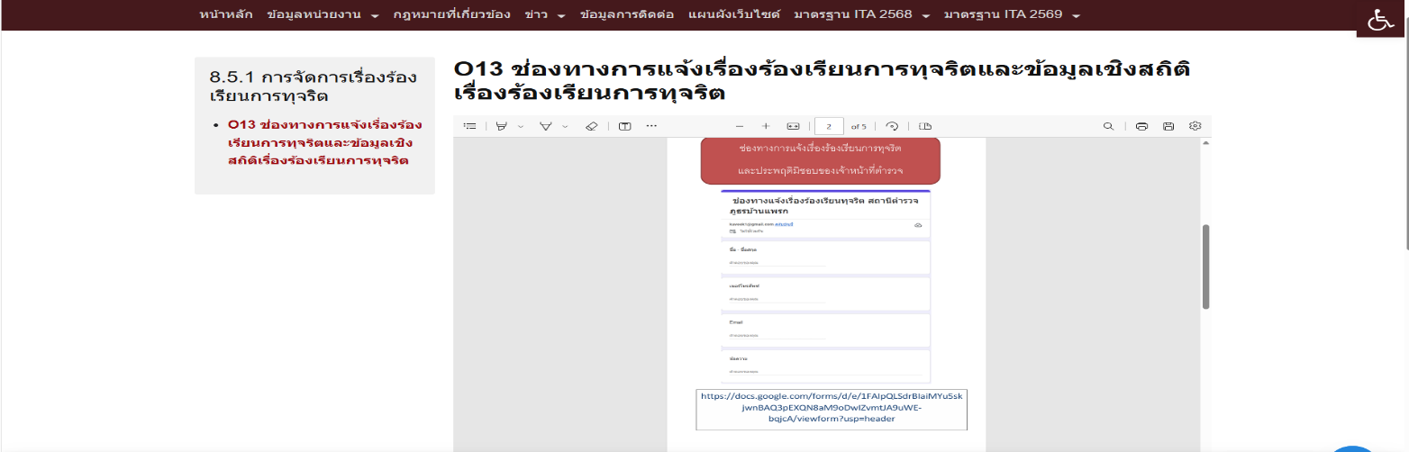

-11-

การพัฒนายกระดับการให้บริการ | ผลการดำเนินการ
การจัดสิ่งอำนวยความสะดวก การให้บริการประชาชน | - จัดสิ่งอำนวยความสะดวกสำหรับผู้มาใช้บริการตามความ เหมาะสมของพื้นที่ ได้แก่ น้ำดื่มเครื่องดื่ม สัญญาณ
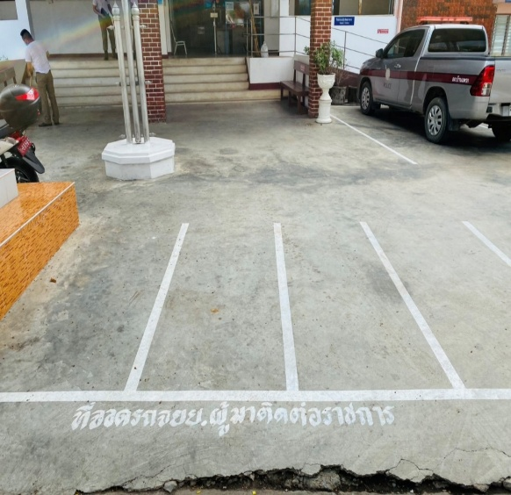
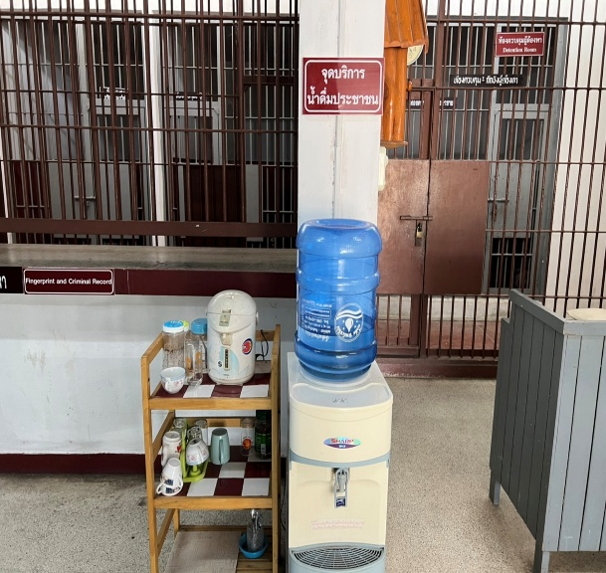
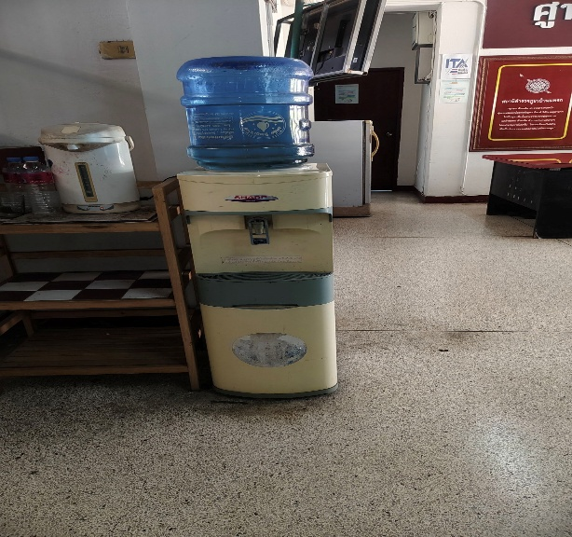
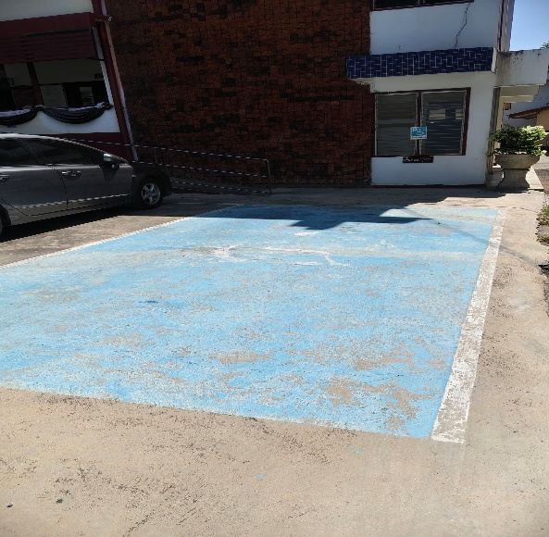

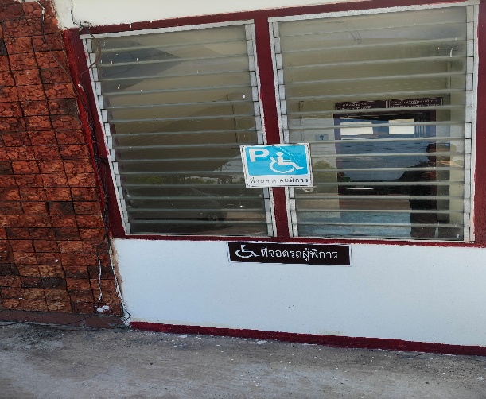
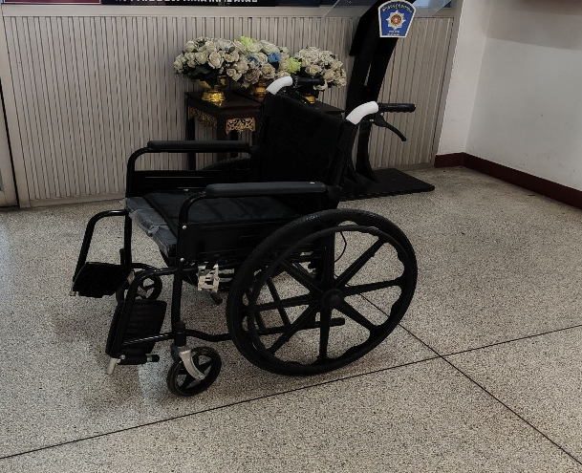

-12-

การพัฒนายกระดับการให้บริการ | ผลการดำเนินการ
ป้ายหากไม่ได้รับความสะดวกโทรแจ้ง หัวหน้าสถานี รวมทั้งช่องทางการแจ้งเรื่องร้องเรียน | - ติดไว้ในจุดบริการของสถานี ตู้ยาม ศูนย์บริการประชาชน เพื่อให้ ประชาชนทราบหากไม่ได้รับความสะดวกโทรศัพท์แจ้งหัวหน้าสถานี  - ประชาสัมพันธ์ช่องทางการแจ้งเรื่องร้องเรียน หรือทุจริตบริเวณจุดบริการของสถานี รวมทั้งบนเว็บไซต์ของสถานี

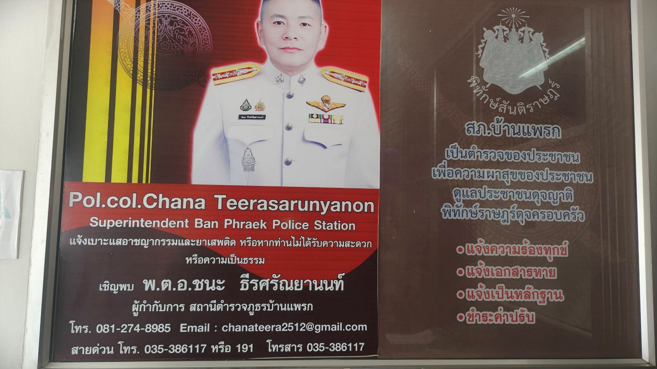

-13-

ผลลัพธ์/ ผลกระทบเชิงบวกต่อการพัฒนาประสิทธิภาพการให้บริการ
1. ผู้รับบริการได้รับการบริการที่มีประสิทธิภาพมากยิ่งขึ้น เช่น มีคู่มือการให้บริการประชาชน มีพันธะสัญญาเป็นต้น
2. ผู้รับบริการมีช่องทางในการเข้าถึงข้อมูลการให้บริการ การสื่อสารเพื่อสอบถามข้อมูลการ แสดงความคิดเห็นและข้อเสนอแนะต่างๆ ต่อการให้บริการของสถานีตำรวจ
3. ประชาชนในพื้นที่มีความปลอดภัยในชีวิตและทรัพย์สิน

กิจกรรมการพัฒนาประสิทธิภาพการให้บริการ

หน่วยงาน | กิจกรรม | ระยะเวลา
ผกก.สภ.บ้านแพรก  และงานอำนวยการ | 1. ปรับปรุงพัฒนาทำความสะอาดพื้นที่อํานวยความสะดวกผู้มาติดต่อราชการให้ได้รับความสะดวกสบาย จัดทำคู่มือประชาชน พันธะสัญญาต่างๆ  2. ปรับปรุงพัฒนาการให้บริการ e-service การแจ้งความออนไลน์  3. ประชาสัมพันธ์เสริมสร้างภาพลักษณ์การพัฒนาของหน่วยงานผ่านเว็บไซต์ของสถานี และ facebook | 1 ต.ค.68 – 31 มี.ค.69
งานป้องกันปราบปราม | 1. ประชาสัมพันธ์นโยบายการปฏิบัติราชการต่อต้านการทุจริต ไม่รับสินบน (No gift Policy) ให้ประชาชนที่ใช้บริการรับทราบและให้ความร่วมมือ  2. ประชาสัมพันธ์เสริมสร้างภาพลักษณ์การพัฒนาของหน่วยงานผ่านเว็บไซต์ของ สถานีและ facebook  3. ประชาสัมพันธ์การนํา CCTV มาใช้ในการปฏิบัติหน้าที่ ผ่าน google map | 1 ต.ค.68 – 31 มี.ค.69
งานจราจร | 1. ประชาสัมพันธ์นโยบายการปฏิบัติราชการต่อต้านการทุจริต ไม่รับสินบน (No gift Policy) ให้ประชาชนที่ใช้บริการรับทราบและให้ความร่วมมือ  2. ประชาสัมพันธ์เสริมสร้างภาพลักษณ์การพัฒนาของหน่วยงานผ่านเว็บไซต์ของ สถานี และ facebook  3. นํากล้อง CCTV มาจัดการจราจร ในเวลาเร่งด่วน | 1 ต.ค.68 – 31 มี.ค.69
งานสืบสวน | 1. ประชาสัมพันธ์นโยบายการปฏิบัติราชการต่อต้านการทุจริต ไม่รับสินบน (No gift Policy) ให้ประชาชน ที่ใช้บริการ  รับทราบและให้ความร่วมมือ  2. ประชาสัมพันธ์เสริมสร้างภาพลักษณ์การพัฒนาของหน่วยงานผ่านเว็บไซต์ของ สถานี และ facebook  3. ประชาสัมพันธ์การนํา CCTV มาใช้ในการปฏิบัติหน้าที่ผ่าน google map | 1 ต.ค.68 – 31 มี.ค.69
งานสอบสวน | 1. ปรับปรุงพัฒนาจุดให้บริการแบบเบ็ดเสร็จ (One Stop Service) ให้สะอาด มี Info Graphic สำหรับให้ข้อมูลพร้อมให้บริการ  2. จัดพื้นที่สำหรับนั่งพักรอรับบริการให้เพียงพอจำนวนผู้มาใช้บริการ  3. จัดทำคู่มือขั้นตอนการติดต่องานราชการให้กับประชาชน ดูแล้วเข้าใจง่าย | 1 ต.ค.68 – 31 มี.ค.69

